H37SDM
Honda Crosstourer

Montážní kit levá strana: Montážní kit pravá strana:
ID | Popis | Kat.č. | Ks
1 | Dural. váleček | 149 | 1
2 | Dural.adaptér | 1124 | 1
3 | Šroub M12x160x1,25 | 949 | 1
4 | Nosič SLDM | 537/B | 1
5 | Šroub M6x20 | 1024 | 2
6 | Podložka M6 | 1023 | 2
ID | Popis | Kat.č. | Ks
1 | Dural. váleček | 149 | 1
2 | Dural.adaptér | 1124 | 1
3 | Šroub M12x150x1,25 | 984 | 1
4 | Nosič SLDM | 537/B | 1
5 | Šroub M6x20 | 1024 | 2
6 | Podložka M6 | 1023 | 2

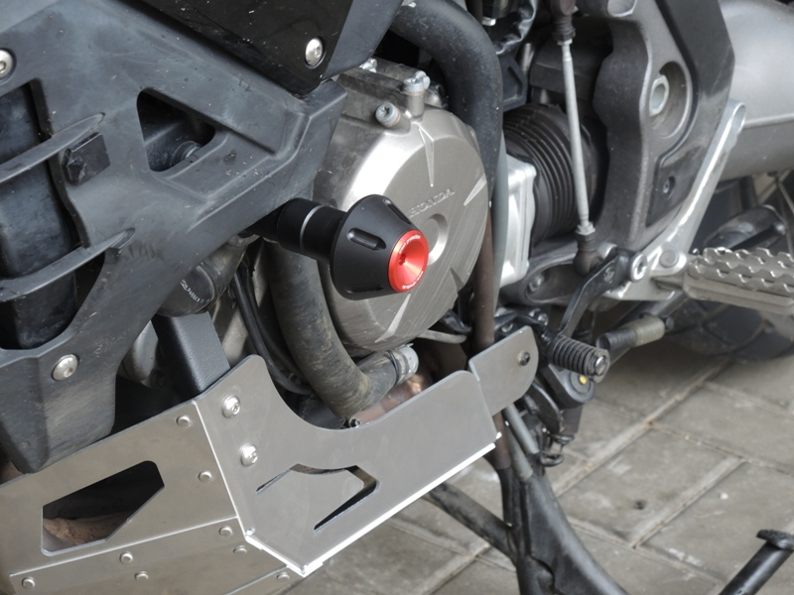
1
6
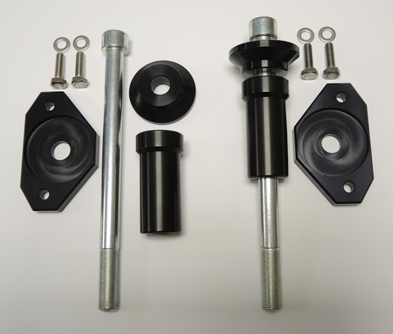
2
4
5
3

Montáž levá strana:
1
3
- Demontujte origi.šroub z rámu M12.
- Na šroub ID.3 nasaďte nosič ID.4, dural. váleček ID.1, dural. adaptér ID.2.
- Tuto sadu namontujte na místo originálního šroubu.
- Na konec pomocí šroubů ID.5 a podložek ID.6 připevněte slider.

Montáž pravá strana:
- Demontujte origi.šroub z rámu M12.
- Na šroub ID.3 nasaďte nosič ID.4, dural. váleček ID.1, dural. adaptér ID.2.
- Tuto sadu namontujte na místo originálního šroubu.
- Na konec pomocí šroubů ID.5 a podložek ID.6 připevněte slider.

Upozornění: Při montáži, doporučujeme použít lepidlo na závity.

